ZARZĄDZENIE
REGIONALNEGO DYREKTORA OCHRONY ŚRODOWISKA W KIELCACH
z dnia 2 lipca 2026 r.

w sprawie ustanowienia planu ochrony dla rezerwatu przyrody Kadzielnia

Na podstawie art. 19 ust. 6 ustawy z dnia 16 kwietnia 2004 r. o ochronie przyrody (Dz. U. z 2026 r. poz. 13, 426, 1673 oraz 737) zarządza się, co następuje:

§ 1. Ustanawia się plan ochrony dla rezerwatu przyrody Kadzielnia, zwanego dalej "rezerwatem".

§ 2. 1. Celem ochrony przyrody w rezerwacie jest zachowanie grupy skał wapiennych o malowniczym ukształtowaniu, z żyłami kalcytu i stanowiskiem rzadkich roślin, a szczególnie ze względu na niezwykle cenne znaleziska paleontologiczne.
2. Przyrodniczymi i społecznymi uwarunkowaniami realizacji celu, o którym mowa w ust. 1 są:
- potrzeba ochrony Skałki Geologów z formami rzeźby oraz krasu kopalnego i reliktowego w jej obrębie,
- występowanie zbiorowisk roślinnych oraz siedlisk przyrodniczych, tj.: 8310 Jaskinie nie udostępnione do zwiedzania; 6110 Skały wapienne i neutrofilne z roślinnością pionierską; 6210 Murawy kserotermiczne (klasa Festuco-Brometea); 8210 Wapienne ściany skalne ze zbiorowiskami z rzędu Potentilletalia caulescentis,
- występowanie gatunków roślin i zwierząt, w tym gatunków objętych ochroną,
- położenie w korytarzu ekologicznym w Paśmie Kadzielniańskim,
- wpisanie rezerwatu do rejestru zabytków nieruchomych (nr rej. A. 334).

§ 3. Identyfikację oraz określenie sposobów eliminacji lub ograniczania istniejących i potencjalnych zagrożeń wewnętrznych i zewnętrznych oraz ich skutków określa załącznik nr 1 do zarządzenia.

§ 4. Cały obszar rezerwatu objęty jest ochroną czynną.

§ 5. Określenie działań ochronnych na obszarze ochrony czynnej, ich rodzaju i zakresu oraz lokalizację przedstawia tabela oraz mapa poglądowa stanowiące załącznik nr 2 do zarządzenia.

§ 6. Wskazanie obszarów i miejsc udostępnianych do celów edukacyjnych i turystycznych oraz określenie sposobów ich udostępniania zawiera tabela oraz mapa stanowiące załącznik nr 3 do zarządzenia.

§ 7. Wprowadza się następujące wskazania wymagań ochrony przyrody konieczne do uwzględnienia w ustaleniach planu ogólnego miasta Kielce, miejscowych planów zagospodarowania przestrzennego dotyczące eliminacji lub ograniczenia zagrożeń wewnętrznych i zewnętrznych:
1) na obszarze rezerwatu należy uwzględnić infrastrukturę turystyczną;
2) w odległości do 100 m od granicy rezerwatu, na terenach o przeznaczeniu ,,zieleń miejska wyłączona z zabudowy’’, tworzących tzw. system przyrodniczy miasta należy zachować dotychczasowy sposób zagospodarowania terenu, za wyjątkiem tworzenia infrastruktury służącej celom edukacyjnym, turystycznym oraz bezpieczeństwu osób poruszających się po ww. terenie.

§ 8. Zarządzenie wchodzi w życie po upływie 14 dni od dnia ogłoszenia.

Iwona Kędzierska - Gębska
Regionalny Dyrektor Ochrony Środowiska
w Kielcach
/-podpisany cyfrowo/

Załącznik nr 1 do zarządzenia Regionalnego Dyrektora Ochrony Środowiska w Kielcach z dnia 2 lipca 2026 r. w sprawie ustanowienia planu ochrony dla rezerwatu przyrody Kadzielnia

Identyfikacja oraz określenie sposobów eliminacji lub ograniczania istniejących i potencjalnych zagrożeń wewnętrznych i zewnętrznych oraz ich skutków
Lp. | Opis zagrożenia |  | Sposoby eliminacji lub ograniczania zagrożenia oraz jego skutków | Przedmiot ochrony, którego dotyczy zagrożenie
Zagrożenia wewnętrzne
1. | Istniejące | Sukcesja roślinna, zwłaszcza drzew i krzewów oraz ekspansywnych gatunków zielnych na obszarze rezerwatu prowadzi do rozwoju systemów korzeniowych, które rozsadzają skały i powoduje deprecjację wartości przyrodniczych obiektu, w tym cennej roślinności murawowej i naskalnej. | Eliminacja istniejących drzew, krzewów i wysokich bylin oraz systematyczne usuwanie nowych, które się pojawią. | Skałka Geologów z formami rzeźby, odsłonięciami geologicznymi oraz skamieniałościami.  Płaty zbiorowisk kserotermicznych muraw z klasy Festuco-Brometea, skał wapiennych i neutrofilnych z roślinnością pionierską oraz wapiennych ścian skalnych ze zbiorowiskami z rzędu Potentilletalia caulescentis.
1. | Istniejące | Zaśmiecanie terenu rezerwatu powoduje deprecjację wartości przyrodniczych i estetycznych obiektu. | Oczyszczenie rezerwatu.  Kanalizacja ruchu turystycznego.  Intensyfikacja nadzoru nad rezerwatem, np. poprzez zamontowanie monitoringu wizyjnego. | Skałka Geologów z formami rzeźby, odsłonięciami geologicznymi oraz skamieniałościami.  Płaty zbiorowisk kserotermicznych muraw z klasy Festuco-Brometea, skał wapiennych i neutrofilnych z roślinnością pionierską oraz wapiennych ścian skalnych ze zbiorowiskami z rzędu Potentilletalia caulescentis.
1. | Istniejące | Niszczenie szaty naciekowej w jaskiniach powoduje deprecjację walorów przyrodniczych obiektu. | Edukacja odwiedzających rezerwat.  Kanalizacja ruchu turystycznego.  Intensyfikacja nadzoru nad rezerwatem, np. poprzez zamontowanie monitoringu wizyjnego. | Skałka Geologów z formami rzeźby, odsłonięciami geologicznymi oraz skamieniałościami.  Siedlisko 8130 Jaskinie nie udostępnione do zwiedzania wraz ze środowiskiem życia nietoperzy
1. | Istniejące | Tworzenie graffiti na ścianach skalnych w rezerwacie powoduje deprecjację wartości przyrodniczych i estetycznych obiektu. | Oczyszczenie ścian skalnych z graffiti.  Kanalizacja ruchu turystycznego.  Intensyfikacja nadzoru nad rezerwatem, np. poprzez zamontowanie monitoringu wizyjnego. | Skałka Geologów z formami rzeźby, odsłonięciami geologicznymi oraz skamieniałościami.
1. | Istniejące | Uprawianie wspinaczki skalnej na kruchych częściach ścian skalnych prowadzi do odłupywania okruchów skalnych i deprecjacji walorów przyrodniczych obiektu. | Ograniczenie możliwości uprawiania wspinaczki wyłącznie do najstabilniejszych części ścian, wyposażenie udostępnionych dróg wspinaczkowych w komplet stałych punktów asekuracyjnych i serwisowych.  Intensyfikacja nadzoru nad rezerwatem, np. poprzez zamontowanie monitoringu wizyjnego. | Skałka Geologów z formami rzeźby, odsłonięciami geologicznymi oraz skamieniałościami.  Płaty zbiorowisk kserotermicznych muraw z klasy Festuco-Brometea, skał wapiennych i neutrofilnych z roślinnością pionierską oraz wapiennych ścian skalnych ze zbiorowiskami z rzędu Potentilletalia caulescentis.
1. | Istniejące | Ekspansywne gatunki rodzime (zwłaszcza: śliwa tarnina, głogi, trzcinnik piaskowy) rozwijają systemy korzeniowe, które rozsadzają skały powodując deprecjację walorów przyrodniczych obiektu. | Eliminacja istniejących rodzimych ekspansywnych gatunków drzew i krzewów oraz systematyczne usuwanie nowych, które się pojawią. | Skałka Geologów z formami rzeźby, odsłonięciami geologicznymi oraz skamieniałościami.  Płaty zbiorowisk kserotermicznych muraw z klasy Festuco-Brometea, skał wapiennych i neutrofilnych z roślinnością pionierską oraz wapiennych ścian skalnych ze zbiorowiskami z rzędu Potentilletalia caulescentis.
1. | Istniejące | Nielegalna penetracja rezerwatu powoduje niszczenie podłoża i wychodni skalnych, a tym samym deprecjację walorów przyrodniczych obiektu. | Kanalizacja ruchu turystycznego.  Intensyfikacja nadzoru nad rezerwatem, np. poprzez zamontowanie monitoringu wizyjnego.  Edukacja społeczeństwa. | Skałka Geologów z formami rzeźby, odsłonięciami geologicznymi oraz skamieniałościami.
2. | Potencjalne | Nielegalne pozyskiwanie okazów skał, minerałów i skamieniałości powoduje deprecjację walorów przyrodniczych obiektu. | Edukacja społeczeństwa. | Skałka Geologów z formami rzeźby, odsłonięciami geologicznymi oraz skamieniałościami.
2. | Potencjalne | Palenie ognisk niszczy roślinność rezerwatu. | Intensyfikacja nadzoru nad rezerwatem, np. poprzez zamontowanie monitoringu wizyjnego. | Płaty zbiorowisk kserotermicznych muraw z klasy Festuco-Brometea, skał wapiennych i neutrofilnych z roślinnością pionierską oraz wapiennych ścian skalnych ze zbiorowiskami z rzędu Potentilletalia caulescentis.
Zagrożenia zewnętrzne
3.  ‍ | Istniejące | Ekspansywne gatunki obce powodują rozsadzanie skał systemami korzeniowymi oraz wpływają na deprecjację walorów przyrodniczych obiektu. | Eliminacja istniejących obcych gatunków drzew, krzewów i roślin zielnych oraz systematyczne usuwanie nowych, które się pojawią. | Skałka Geologów z formami rzeźby, odsłonięciami geologicznymi oraz skamieniałościami.  Płaty zbiorowisk kserotermicznych muraw z klasy Festuco-Brometea, skał wapiennych i neutrofilnych z roślinnością pionierską oraz wapiennych ścian skalnych ze zbiorowiskami z rzędu Potentilletalia caulescentis.
3.  ‍ | Istniejące | Zanieczyszczenia znajdujące się w powietrzu rozpuszczają się w deszczu, a powstały w ten sposób roztwór rozpuszcza skały wapienne i powoduje deprecjację walorów przyrodniczych obiektu. | Współpraca z samorządem lokalnym w zakresie poprawy jakości powietrza w mieście Kielce | Skałka Geologów z formami rzeźby, odsłonięciami geologicznymi oraz skamieniałościami.
3.  ‍ | Istniejące | Nocne oświetlenie otworów jaskiniowych może powodować płoszenie nietoperzy | Skorygowanie sposobu nocnego oświetlenia górotworu Kadzielni | Otwory jaskiń.
4. | Potencjalne | Brak zagrożeń zewnętrznych potencjalnych.

Załącznik nr 2 do zarządzenia Regionalnego Dyrektora Ochrony Środowiska w Kielcach z dnia 2 lipca 2026 r. w sprawie ustanowienia planu ochrony dla rezerwatu przyrody Kadzielnia

Określenie działań ochronnych na obszarze ochrony czynnej, ich rodzaju, zakresu i lokalizacji.
Lp. | Rodzaj działań ochronnych | Zakres działań ochronnych | Lokalizacja działań ochronnych | Termin realizacji
 | Karczowanie drzew, odkrzaczanie i koszenie | Ręczne usuwanie drzew, krzewów i wysokich bylin na wysokości szyi korzeniowej oraz koszenie traw z usunięciem biomasy poza obszar rezerwatu (szacowana ilość biomasy do usunięcia 200 m³). | Karczowanie drzew i odkrzaczanie na całej powierzchni rezerwatu.  Koszenie w miejscach dostępnych (głównie w północno-wschodniej części rezerwatu na powierzchniach poziomych) | Pierwsze karczowanie drzew i odkrzaczanie w pierwszych 2 latach obowiązywania Planu, kolejne co 5 lat.  Pierwsze koszenie w 1 roku obowiązywania Planu Ochrony, kolejne co 2 lata przez cały okres obowiązywania Planu.
 | Oczyszczenie rezerwatu ze śmieci | Przeprowadzenie gruntownego oczyszczania całego terenu rezerwatu ze śmieci.  Montaż wspinaczkowych punktów serwisowych. | Cały obszar rezerwatu, łącznie ze ścianami skalnymi | W pierwszych 2 latach obowiązywania Planu, kolejne w razie stwierdzenia konieczności ponownego uprzątnięcia
 | Usunięcie graffiti | Usunięcie napisów i obrazów ze ścian skalnych przy pomocy wodnej myjki ciśnieniowej, piaskowania oraz szczotek. | Wszystkie ściany skalne w rezerwacie | W pierwszych 2 latach obowiązywania Planu, kolejne w razie stwierdzenia konieczności ponownego uprzątnięcia
 | Budowa infrastruktury turystycznej | Wybudowanie platformy widokowej wraz ze ścieżką do niej doprowadzającą oraz wymiana barierki przy otworze Jaskini na Kadzielni Górnej od strony południowej. | Budowa platformy widokowej w podszczytowej części Skałki Geologów w miejscu, które zapewni dobrą widoczność przy jednoczesnym zachowaniu harmonii krajobrazowej.  Budowa ścieżki ażurowej z dojściem do platformy widokowej w miejscu obecnie wydeptanej ścieżki.  Wymiana barierki w Jaskini na Kadzielni Górnej. | W pierwszych 2 latach obowiązywania Planu
 | Kontrola obszaru rezerwatu | Prowadzenie stałych, systematycznych kontroli terenu rezerwatu przez zarządzających. Montaż monitoringu wizyjnego. | Cały obszar rezerwatu | Przez cały okres obowiązywania Planu
 | Likwidacja nielegalnej infrastruktury wspinaczkowej | Likwidacja nielegalnych punktów asekuracyjnych.  Uzupełnienie punktów asekuracyjnych w Ścianie Nad Jeleniowską.  Rezygnacja  z udostępnienia dróg wspinaczkowych Skałka Geologów – Północna. | Likwidacja nielegalnych punktów asekuracyjnych: ściana pod Jaskinią Jeleniowską i ściana południowa.  Uzupełnienie punktów asekuracyjnych: Ściana Nad Jeleniowską. | W pierwszych 2 latach obowiązywania Planu, kolejne w razie stwierdzenia instalacji nowych, nielegalnych punktów
 | Instalacja tablic informacyjno-edukacyjnych | Instalacja tablic informujących o walorach przyrodniczych rezerwatu: geologicznych, paleontologicznych, faunistycznych i florystycznych oraz o obowiązujących zakazach i miejscach udostępnionych do wspinania. | Instalacja co najmniej trzech tablic, w tym: na platformie widokowej, przy ścieżce u podnóża skały w południowej części rezerwatu oraz w miejscu przecięcia granicy rezerwatu z projektowaną ścieżką dojścia do platformy. | W ciągu pierwszych 2 lat obowiązywania Planu
 | Modyfikacja oświetlenia | Zastosowanie reflektorów o ciepłej barwie światła.  Rezygnacja z oświetlenia w tzw. kluczowych godzinach pory nocnej | Miejsca instalacji reflektorów | W ciągu pierwszych 2 lat obowiązywania Planu

Mapa poglądowa przedstawiająca miejsca wdrażania działań ochronnych w rezerwacie

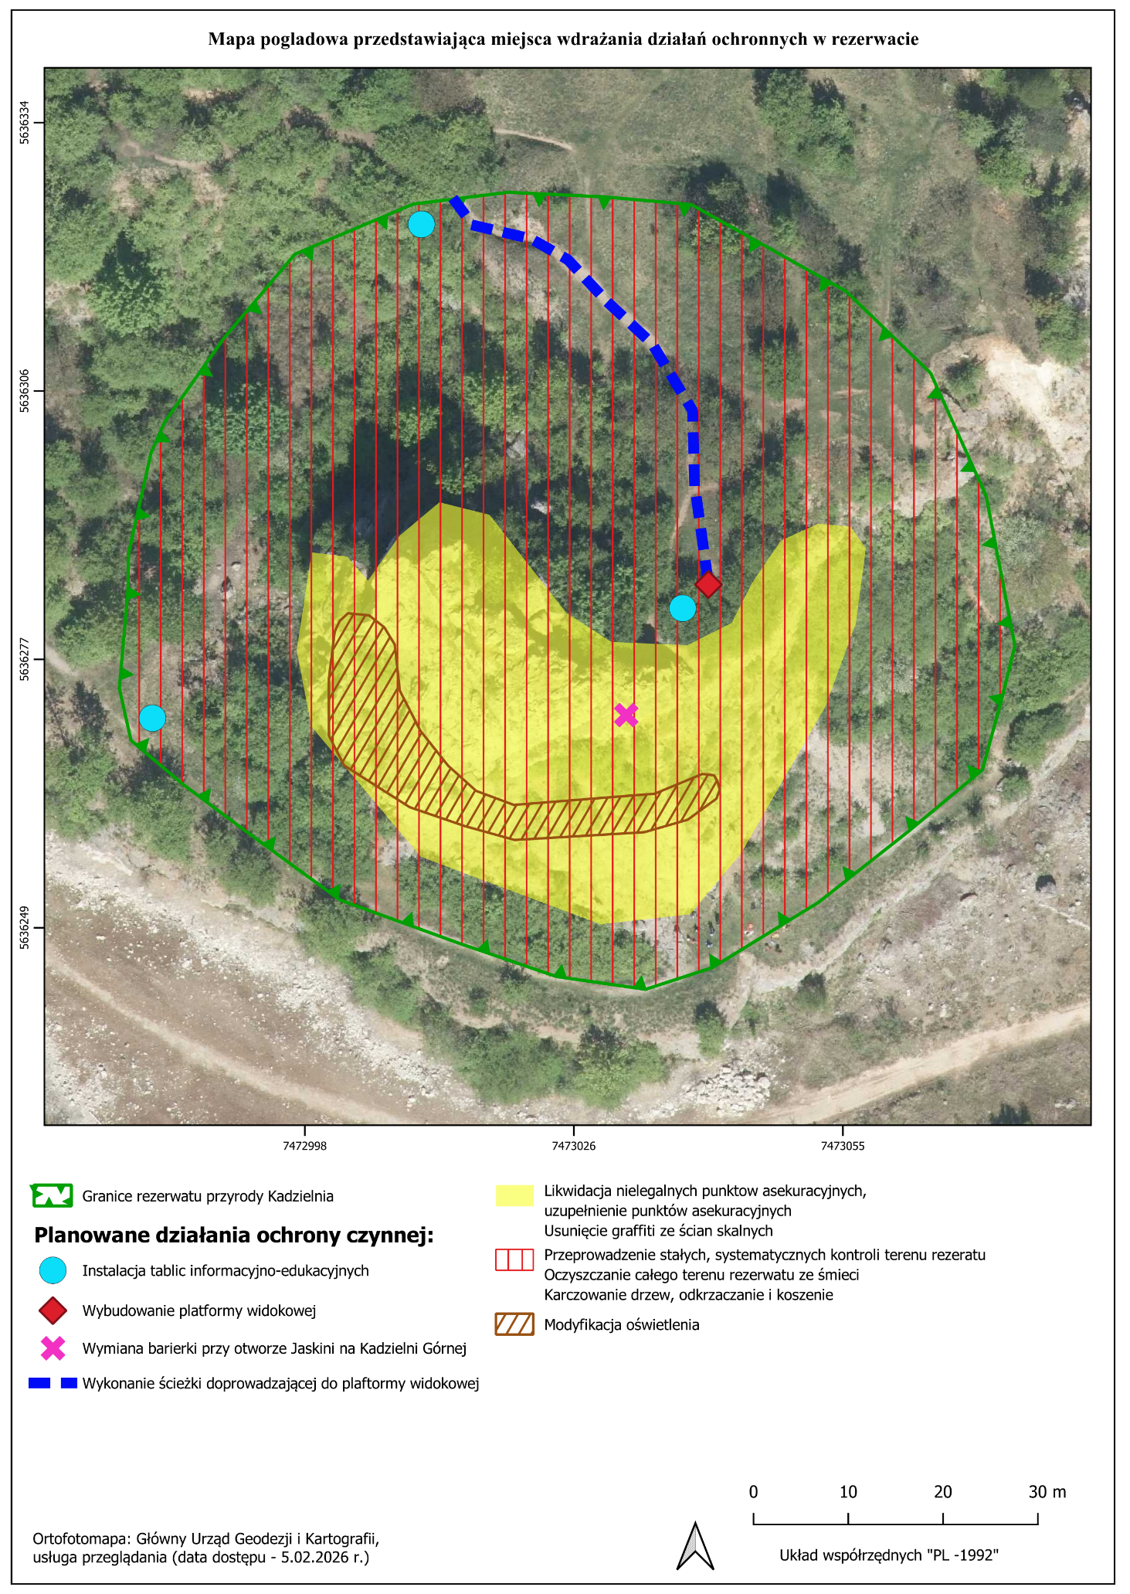

Załącznik nr 3 do zarządzenia Regionalnego Dyrektora Ochrony Środowiska w Kielcach z dnia 2 lipca 2026 r. w sprawie ustanowienia planu ochrony dla rezerwatu przyrody Kadzielnia

Wskazanie obszarów i miejsc udostępnianych do celów edukacyjnych i turystycznych oraz określenie sposobów ich udostępniania.

Lp. | Cel udostępniania | Obszary lub miejsca planowane do udostępnienia/obszary udostępnione | Planowany sposób udostępnienia/Sposób udostępniania
 | Turystyczny | Platforma widokowa usytuowaną po stronie północnej poniżej kopuły szczytowej wg załączonej mapy | Udostępnia się do celów turystycznych platformę widokową usytuowaną po stronie północnej poniżej kopuły szczytowej.
 | Edukacyjny | Platforma widokowa usytuowana po stronie północnej poniżej kopuły szczytowej oraz tablice informacyjno-edukacyjne wg załączonej mapy | Udostępnia się do celów edukacyjnych platformę widokową usytuowaną po stronie północnej poniżej kopuły szczytowej oraz tablice informacyjno-edukacyjne.
 | Sportowy | Ściany skalne o zwyczajowych nazwach „Skałka Geologów – Północna”, „Skałka Geologów nad Jeleniowską”, „Klepsydra”, „Wschodnia” | Udostępnia się do celów sportowych Ściany skalne o zwyczajowych nazwach „Skałka Geologów – Północna”, „Skałka Geologów nad Jeleniowską”, „Klepsydra”, „Wschodnia”.

Mapa poglądowa przedstawiająca miejsca udostępniane w rezerwacie

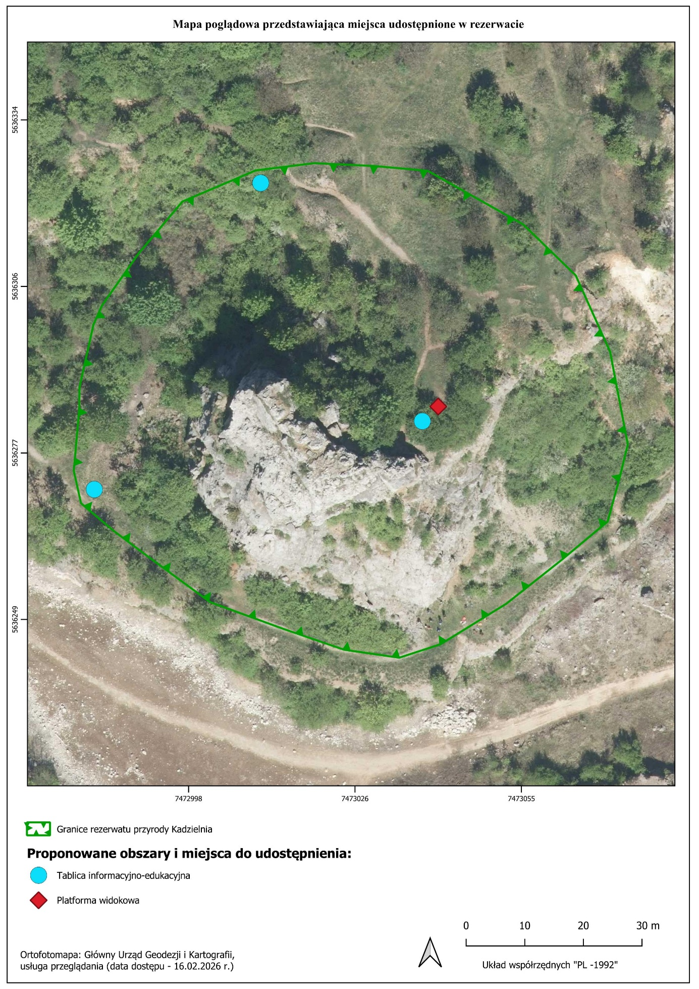

Uzasadnienie

do zarządzenia Regionalnego Dyrektora Ochrony Środowiska w Kielcach z dnia 2 lipca 2026 r. w sprawie ustanowienia planu ochrony dla rezerwatu przyrody Kadzielnia

Zgodnie z art. 19 ust.6 ustawy z dnia 16 kwietnia 2004 r. o ochronie przyrody (Dz. U. z 2026 r. poz. 13 ze zm.) regionalny dyrektor ochrony środowiska ustanawia plan ochrony dla rezerwatu przyrody.
Plan ochrony rezerwatu sporządza się na okres 20 lat w celu oceny stanu zasobów, tworów i składników przyrody, walorów krajobrazowych, wartości kulturowych oraz wskazania istniejących i potencjalnych zagrożeń wewnętrznych i zewnętrznych, a także opracowania koncepcji ochrony tych zasobów ze wskazaniem zakresu prac, w tym zabiegów ochronnych dla zachowania walorów przyrodniczych.
Rezerwat przyrody Kadzielnia utworzony został Zarządzeniem Ministra Leśnictwa i Przemysłu Drzewnego z dnia 26 stycznia 1962 r. w sprawie uznania za rezerwat przyrody (M.P. Nr 30, poz. 134). Zarządzenie uznaje za rezerwat obszar o powierzchni 0,60 ha, stanowiący część szczytu skalistego o stromych zboczach, licznych jaskiniach i szczelinach krasowych, położony w obrębie czynnego wówczas kamieniołomu na terenie miasta Kielce. Rezerwat utworzono w celu zachowania ze względów naukowych, dydaktycznych i krajobrazowych grupy skał wapiennych o malowniczym ukształtowaniu, z żyłami kalcytu i stanowiskiem rzadkich roślin, a szczególnie ze względu na niezwykle cenne znaleziska paleontologiczne. Powierzchnia rezerwatu przyrody wynosiła 0,6 ha. W 2017 roku zostało wydane zarządzenie Regionalnego Dyrektora Ochrony Środowiska w Kielcach z dnia 20 września 2017 r. w sprawie rezerwatu przyrody Kadzielnia (Dz. Urz. Woj. Święt. poz. 2852). Zarządzenie to miało na celu dostosowanie informacji dotyczących rezerwatu do aktualnie obowiązujących przepisów prawnych, w tym określenie sprawującego nadzór nad rezerwatem oraz określenie jego rodzaju, typu i podtypu zgodnie z rozporządzeniem Ministra Środowiska z dnia 30 marca 2005r. w sprawie rodzajów, typów i podtypów rezerwatów przyrody (Dz. U. z 2005r. Nr 60, poz. 533). Zostało ono opracowane z uwzględnieniem Wytycznych Generalnego Dyrektora Ochrony Środowiska w zakresie redagowania zarządzeń regionalnego dyrektora ochrony środowiska dotyczących rezerwatów przyrody. Aktualna powierzchnia rezerwatu wynika z powierzchni poligonu opisanego współrzędnymi punktów załamania granicy rezerwatu (matematyczna suma pola powierzchni rzutu) i wynosi 0,6 ha.
Zarządzenie z 1962 r. ustanawiające rezerwat utraciło moc z dniem wejścia w życie aktualnie obowiązującego zarządzenia z 2017r. w sprawie rezerwatu przyrody Kadzielnia na podstawie art. 157 ustawy z dnia 16 kwietnia 2004r. o ochronie przyrody.
Plan ochrony ustanawia się w oparciu o diagnozę stanu przyrody, biorąc pod uwagę dynamikę procesów przyrodniczych oraz istniejące i potencjalne zagrożenia zewnętrzne i wewnętrzne. Dokumentację stanu przyrody rezerwatu sporządzono w latach 2022 - 2023 r., z uwzględnieniem wymagań art. 20 ust. 3 ustawy z dnia 16 kwietnia 2004r. o ochronie przyrody oraz rozporządzenia Ministra Środowiska z dnia 12 maja 2005r. w sprawie sporządzania projektu planu ochrony dla parku narodowego, rezerwatu przyrody i parku krajobrazowego, dokonywania zmian w tym planie oraz ochrony zasobów, tworów i składników przyrody (Dz. U. Nr 94, poz. 794).
Zgodnie z art. 19 ust. 1a ustawy o ochronie przyrody zapewniono możliwość udziału społeczeństwa na zasadach określonych w art. 39 ustawy z dnia 3 października 2008r. o udostępnianiu informacji o środowisku i jego ochronie, udziale społeczeństwa w ochronie środowiska oraz o ocenach oddziaływania na środowisko (Dz. U. z 2026 r. poz. 670). Informację o przystąpieniu do sporządzenia projektu planu ochrony dla tego rezerwatu podano do publicznej wiadomości poprzez obwieszczenie Regionalnego Dyrektora Ochrony Środowiska w Kielcach znak: WPN.I.6202.3.2022.EJP z dnia 10.10.2022 r. o przystąpieniu do opracowania dokumentacji projektu planu ochrony dla rezerwatu przyrody Kadzielnia. Informację o możliwości zapoznania się z dokumentacją sprawy oraz o terminie i możliwości składania przez wszystkich zainteresowanych uwag i wniosków do projektu planu ochrony rezerwatu, w terminie od dnia 22 listopada 2023 r. do 15 grudnia 2024 r. podano do publicznej wiadomości obwieszczeniem Regionalnego Dyrektora Ochrony Środowiska w Kielcach znak: WPN.I.6202.3.2022.EJP/ALy z dnia 17 listopada 2023 r. Obwieszczenia te zostały umieszczone na tablicy ogłoszeń oraz w BIP Regionalnej Dyrekcji Ochrony Środowiska w Kielcach, a także na tablicy ogłoszeń Urzędu Miasta w Kielcach, na tablicy ogłoszeń Geonatura Kielce, w prasie lokalnej. W określonym wyżej terminie wpłynęły następujące uwagi.

Lp. | Od kogo wpłynęły | Data wpływu | Czego dotyczyły złożone uwagi i wnioski | Sposób rozpatrzenia
1. | Bartosz Świtek  Tyrolki na Kadzielni  Gravito | 15.12.2023 r. | Dopuszczenia ruchu turystycznego do Jaskini Górnej wraz z wybudowaniem niewielkiego tarasu po stronie południowej o powierzchni maksymalne 9 m kw. | Uwaga nie uwzględniona.  W planie zaprojektowano udostępnienie wierzchowiny rezerwatu w postaci platformy widokowej (od strony północnej) w celu nieingerowania w główną część chronionej skały oraz zachowanie wartości krajobrazowych jej frontu. Budowa dodatkowej platformy wiązałaby się z bardzo inwazyjnymi pracami budowlanymi ingerującymi w główną część skały, która jest podstawowym przedmiotem ochrony obiektu. Dodatkowo platforma ta stałaby się dominantą krajobrazową frontu rezerwatu.
2. | Bartosz Świtek  Tyrolki na Kadzielni  Gravito | 15.12.2023 r. | Dopuszczenia do czasowego (np. w okresie maj- wrzesień każdego roku) użytkowania punktów asekuracyjnych znajdujących się na terenie Rezerwatu Kadzielnia w Jaskini Górnej oraz ponad nią w celu montażu liny stalowej wykorzystywanej do realizacji projektu "Ekstremalne Hamaki" oraz zjazdu kierunkowego w postaci Tyrolki. | Uwaga nie uwzględniona. Korzystanie z instalacji linowej służącej do zawieszania hamaków pomiędzy Skałką Geologów a Wzgórzem Harcerskim w ramach corocznie odbywającej się imprezy Święta Kielc oraz prowadzenie kursów wspinaczkowych stanowią zbyt dużą i nieuzasadnioną ingerencję w substancję i walory krajobrazowe rezerwatu. W związku z powyższym na terenie rezerwatu nie dopuszczono tego typu działalności.
3. | Geonatura Kielce | 14.12.2023 r. | Modyfikacji treści w § 7 pkt 2 z uwagi na planowane przez Geonaturę działania związane z zagospodarowaniem Skałki Geologów (poza granicami rezerwatu) infrastrukturą turystyczno – edukacyjną | Uwaga uwzględniona. Stosownie zmieniono zapisy § 7.
4. | Geonatura Kielce | 14.12.2023 r. | Modyfikacji treści pkt 4 w Załączniku nr 2 tj. „Budowa infrastruktury turystycznej”, wraz z modyfikacją załącznika mapowego do zarządzenia poprzez wskazanie - Wybudowanie platformy widokowej z dwoma punktami obserwacyjnymi wraz ze ścieżką do nich doprowadzającą oraz zejściem do jaskini Górnej (konstrukcja ażurowa) zakończonych tarasem obserwacyjnym z barierką u wylotu jaskini Górnej od strony południowej, z terminem rozpoczęcia w pierwszych 2 latach obowiązywania Planu, z uwzględnieniem etapowania inwestycji w kolejnych latach obowiązywania Planu. | Uwagi nie zostały uwzględnione.  W planie zaprojektowano udostępnienie wierzchowiny rezerwatu w postaci platformy widokowej (od strony północnej) w celu nieingerowania w główną część chronionej skały oraz zachowanie wartości krajobrazowych jej frontu. Budowa dodatkowej platformy wiązałaby się z bardzo inwazyjnymi pracami budowlanymi ingerującymi w główną część skały, która jest podstawowym przedmiotem ochrony obiektu. Dodatkowo platforma ta stałaby się dominantą krajobrazową frontu rezerwatu.
5 | Geonatura Kielce | 14.12.2023 r. | Modyfikacji treści pkt. 1 i 2 , w Załączniku nr 3 wraz z modyfikacją załącznika mapowego, poprzez uwzględnienie w/w propozycji dot. dwóch punktów obserwacyjnych.

Mając na uwadze wyżej zgłoszone uwagi oraz położenie rezerwatu w miejscu stale odwiedzanym przez mieszkańców i turystów, co wiąże się z potrzebą racjonalnego udostępnienia Skałki Geologów, również w części znajdującej się na terenie rezerwatu przyrody, odbyło się spotkanie, w którym uczestniczył RDOŚ w Kielcach, wykonawca dokumentacji projektu planu, Geonatura Kielce, przyrodnicy, geolodzy, speleolodzy oraz przedstawiciele środowiska wspinaczkowego, na którym omówiono i ustalono miejsca, zakres i zasady udostępnienia terenu rezerwatu. Przeanalizowano zasadność i lokalizację platformy widokowej, konieczność wykonania barier przy wejściu do jaskini, przebieg szlaku prowadzącego do platformy. Zmiany w tym zakresie zostały wprowadzone do projektu zarządzenia. Dokonano także zmian w niektórych sformułowaniach oraz korekt redakcyjnych.
Realizacja wskazanych w planie działań wynika z konieczności utrzymania różnorodności biologicznej rezerwatu oraz wypełnienia celu powołania rezerwatu tj. zachowania ze względów naukowych, dydaktycznych i krajobrazowych grupy skał wapiennych o malowniczym ukształtowaniu, z żyłami kalcytu i stanowiskiem rzadkich roślin, a szczególnie ze względu na niezwykle cenne znaleziska paleontologiczne. Wykonywane działania ochronne na siedlisku zbiorowisk kserotermicznych muraw z klasy Festuco-Brometea, skał wapiennych i neutrofilnych z roślinnością pionierską oraz wapiennych ścian skalnych ze zbiorowiskami z rzędu Potentilletalia caulescentis będą podlegać monitoringowi obejmującemu również ocenę stanu ochrony tego siedliska. Monitoringowi podlegać będzie też „Skałka Geologów” z formami rzeźby, utworami geologicznymi oraz skamieniałościami.
Otoczenie rezerwatu stanowią zagospodarowane tereny zielone, dlatego też we wskazaniach do dokumentów planistycznych gminy Kielce zaproponowano zachowanie dotychczasowego sposobu zagospodarowania terenu w odległości do 100 m od granicy rezerwatu, na terenach o przeznaczeniu ,,zieleń miejska wyłączona z zabudowy’’, tworzących tzw. system przyrodniczy miasta. Dopuszczono jedynie możliwość tworzenia infrastruktury służącej celom edukacyjnym, turystycznym oraz bezpieczeństwu osób poruszających się po ww. terenie.
Ze względu na specyfikę rezerwatu wskazano obszary i miejsca proponowane do udostępnienia dla celów edukacyjnych i turystycznych. Nie wyznaczono miejsc udostępnionych do celów naukowych, rekreacyjnych, sportowych i amatorskiego połowu ryb i rybactwa oraz wprowadzania psów.
Na obszarze rezerwatu nie wskazano miejsc, w których może być prowadzona działalność wytwórcza, handlowa i rolnicza.
Działania inne niż wynikające z udostępnienia wskazanego w niniejszym zarządzeniu np. wykonywanie badań naukowych możliwe będą po uzyskaniu indywidualnego zezwolenia, o którym mowa w art. 15 ust. 4 i 5 ustawy o ochronie przyrody.
Realizacja działań ochronnych zawartych w niniejszym akcie prawnym będzie finansowana m.in. ze środków budżetu państwa. Nie wyklucza się możliwości wykorzystania innych źródeł finansowania. Koszty realizacji działań ochronnych oszacowano na poziomie 3.600.000,00 zł w całym okresie obowiązywania planu ochrony.
Wydanie aktu normatywnego nie wpłynie w istotny sposób na rynek pracy, ani też na konkurencyjność gospodarki i przedsiębiorczość, w tym na funkcjonowanie przedsiębiorstw i rozwój regionalny.
Przedmiotowy projekt zarządzenia był konsultowany z Generalną Dyrekcją Ochrony Środowiska.
Niniejszy projekt zarządzenia na podstawie art. 97 ust. 3 pkt 2 ustawy o ochronie przyrody został pozytywnie zaopiniowany przez Regionalną Radę Ochrony Przyrody w Kielcach – Uchwała Nr 21/2026 Regionalnej Rady Ochrony Przyrody w Kielcach z dnia 5 marca 2026 r. W trakcie posiedzenia wskazano także na konieczność ujęcia w treści zarządzenia informacji o udostępnionych w rezerwacie miejscach wyznaczonych do wspinaczki odrębnym Zarządzeniem NR 19/2018 Regionalnego Dyrektora Ochrony Środowiska w Kielcach z dnia 21 grudnia 2018 r. w sprawie wyznaczenia miejsc wspinaczki w rezerwacie przyrody Kadzielnia. Stosowne zapisy zostały wprowadzone.
Na podstawie art. 19 ust. 2 ustawy o ochronie przyrody projekt planu został przesłany w dniu 19 marca 2026 r. do zaopiniowania przez Radę Miasta w Kielcach. Zgodnie z art. 89 ust. 3 ustawy z dnia 8 marca 1990 r. o samorządzie gminnym (Dz. U. z 2026 r. poz. 662) opiniowanie przez organy gminy rozstrzygnięć innych organów wymagają uzgodnienia w ciągu 30 dni od dnia doręczenia projektu zarządzenia. Po upływie tego terminu brak przedstawienia stanowiska rady miasta jest równoznaczny z brakiem uwag i przyjęciem projektu zarządzenia w brzmieniu przedłożonym do urzędu. Z uwagi na brak stanowiska Rady Miasta w Kielcach przyjęto, że projekt został pozytywnie zaopiniowany w brzmieniu przedłożonym do zaopiniowania.
Projekt niniejszego zarządzenia w trybie art. 59 ust. 2 ustawy z dnia 23 stycznia 2009r. o wojewodzie i administracji rządowej w województwie (Dz. U. z 2025 r. poz. 428) został uzgodniony z Wojewodą Świętokrzyskim - pismo znak: PNK.V.0521.67.2026 z dnia 29 czerwca 2026 r.

